Profesjonalny dostęp do dysków z Icy Dock EZ-Adapter EX MB931U-1VB
EZ-Adapter EX MB931U-1VB to rozwiązanie umożliwiające łatwy i szybki dostęp do dysków U.2 PCIe NVMe SSD klasy enterprise dla profesjonalistów. Wykorzystanie złącza USB 3.2 Gen 2 łączy transfery do 10 Gb/s ze wsteczną kompatybilnością ze złączami USB 2.0 dla maksymalnej wygody. System beznarzędziowego montażu dysku pozwala na bezproblemowe podpięcie dysku U.2 do komputera bez gniazda NVMe.

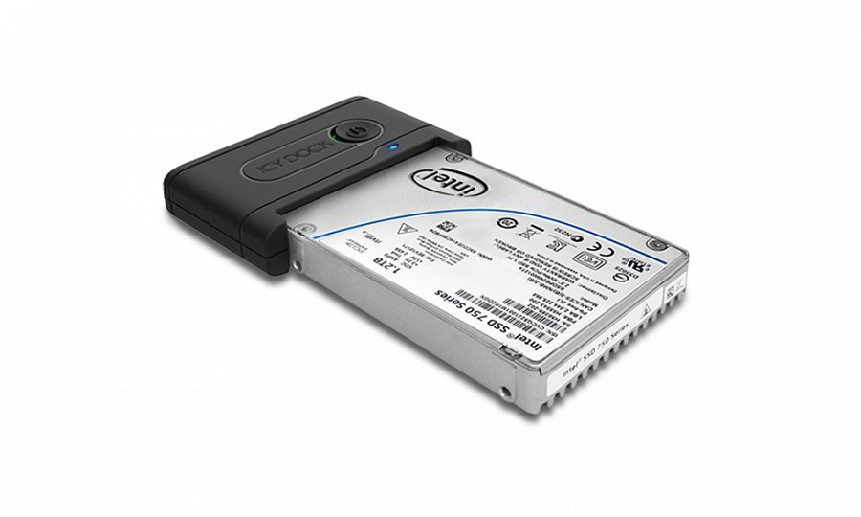
EZ-Adapter EX MB931U-1VB to rozwiązanie umożliwiające łatwy i szybki dostęp do dysków U.2 PCIe NVMe SSD klasy enterprise dla profesjonalistów. Wykorzystanie złącza USB 3.2 Gen 2 łączy transfery do 10 Gb/s ze wsteczną kompatybilnością ze złączami USB 2.0 dla maksymalnej wygody. System beznarzędziowego montażu dysku pozwala na bezproblemowe podpięcie dysku U.2 do komputera bez gniazda NVMe.

Profesjonalny adapter dla dysków U.2 klasy enterprise
Dyski U.2 NVMe SSD łączą w sobie wysoką ilość operacji na sekundę (IOPS), dużą pojemność całkowitą oraz wydłużoną żywotność. Niestety, konieczność współpracy dysków tej klasy ze wspierającym je kontrolerem znacząco utrudnia transfer danych pomiędzy różnymi maszynami. Rozwiązaniem jest EZ-Adapter Ex MB931U-1VB - po prostu podłącz do niego dysk U.2 SSD, wepnij złącze do portu USB w komputerze i ciesz się natychmiastowym dostępem do danych.

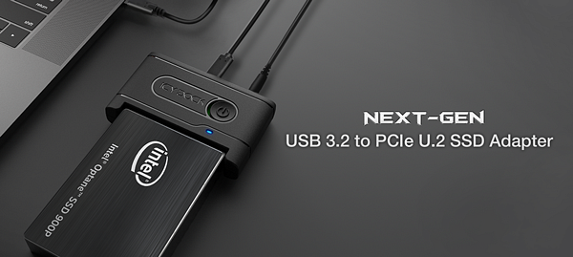
Bezkompromisowa wydajność
Aby móc w pełni wykorzystać zalety dysku U.2 PCIe NVMe SSD, adapter MB931U-1VB wyposażony został w szybkie złącze USB 3.2 drugiej generacji umożliwiające osiągnięcie prędkości do 10 Gb/s.

Z myślą o podróży
Adapter MB931U-1VB został zaprojektowany tak, aby połączyć wydajność z wygodą potrzebną w podróży. Użycie wytrzymałego tworzywa ABS o odpornym na rysy matowym wykończeniu pozwoli znieść wszelkie trudy transportu bez zajmowania nadmiernej ilości przestrzeni bagażowej.

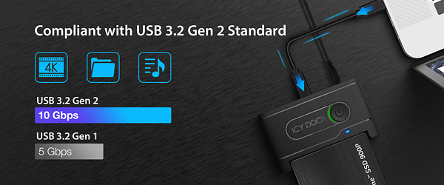
Pełna kompatybilność
Produkt dostarczany jest z kablami USB C/C oraz C/A zapewniającym kompatybilność ze starszymi złączami USB 2.0. Adapter MB931U-1VB jest zgodny ze standardem plug and play.

Wskaźniki LED
MB931U-1VB wyposażony został we wskaźnik stanu - odpowiednia dioda informuje o zasilaniu oraz dostępie do dysku.

Więcej informacji można znaleźć na stronie producenta.

